**Git的安装**

1安装.

步骤一

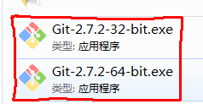

如果是32位就安装32位，64位就安装64，任选一款。

步骤二

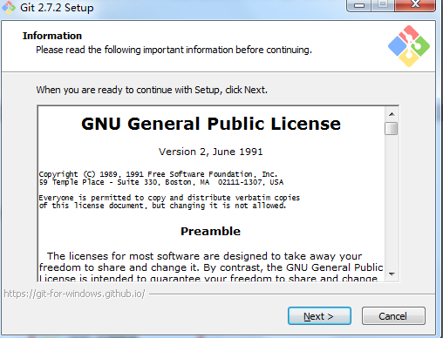

步骤三

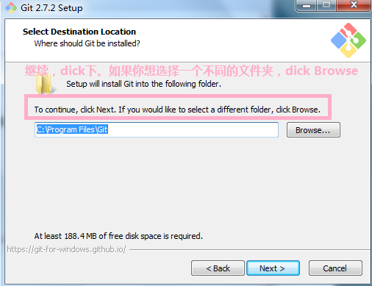

步骤四

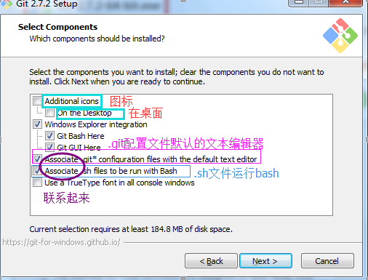

步骤五

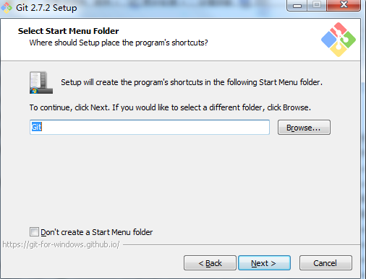

步骤六

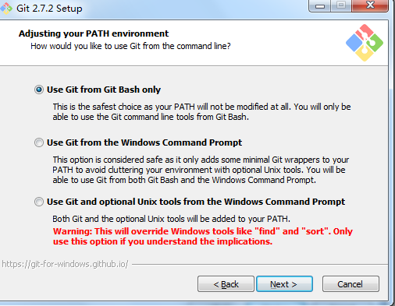

步骤七

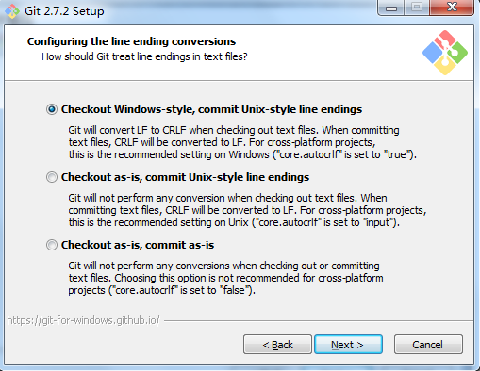

步骤八

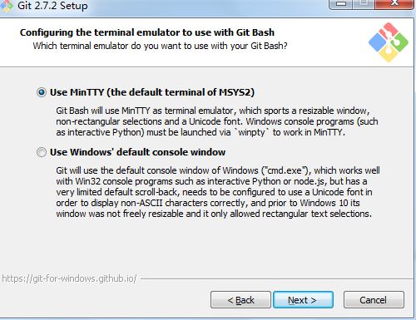

步骤九

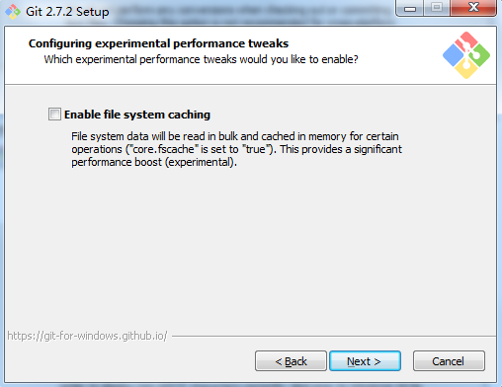

步骤十

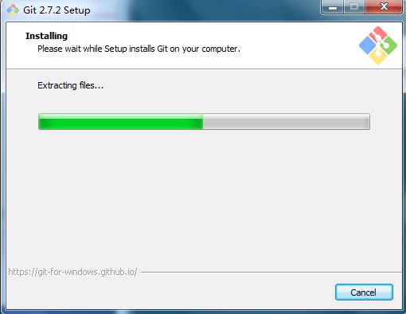

步骤十一

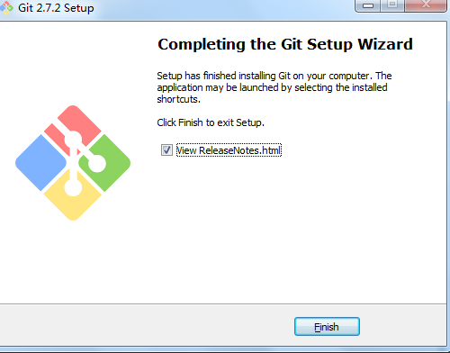

上面的安装完成以后，下面的程序包按要求安装就好了(傻瓜式安装)。

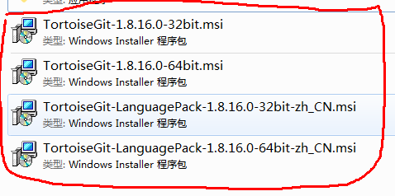

上面的安装包安装完成以后

第一步

在桌面或者在D盘里面建立一个文件夹名字随意

第二步

右键单击新建的文件夹，左键点击红色标记处

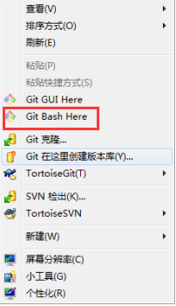

第三步弹出命令框

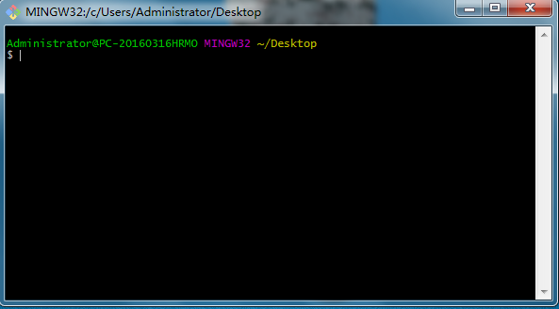

命令模式（hard 意思是指针 . master当前分支 . status状态）